臺南市虎山實小辦理低碳校園認證－資源循環校園標章佐證資料
3-1-3-3資源回收【設置資源回收專區】
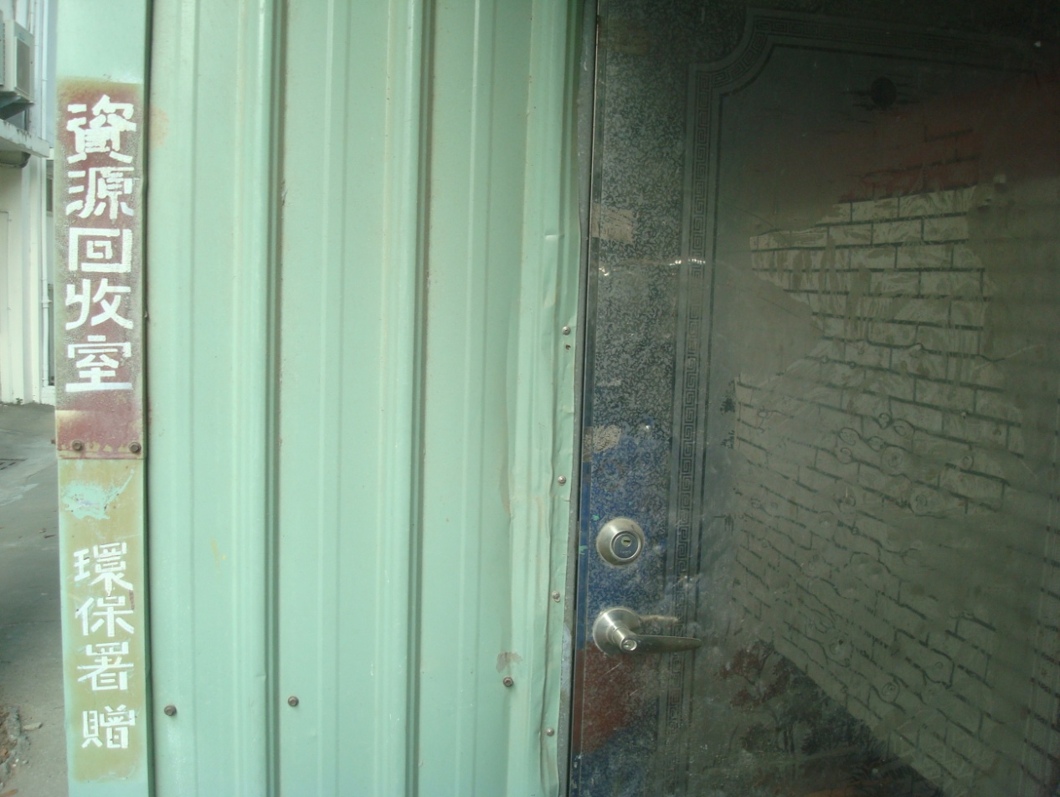
圖片說明：設置資源回收專區
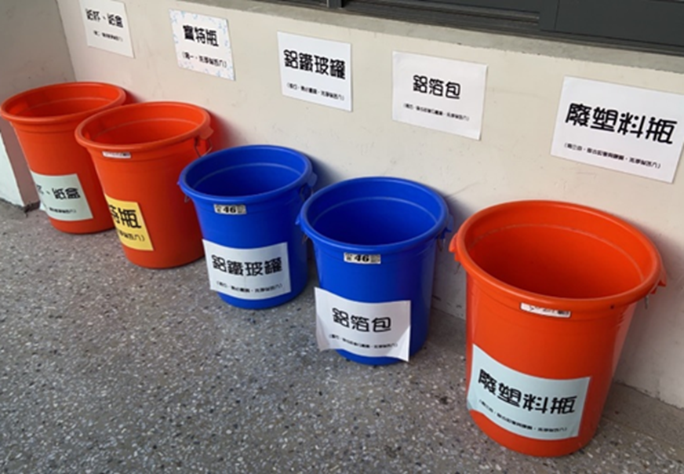
圖片說明：班班有資源回收桶

